Studieforberedende skrivning  
- lær håndværket

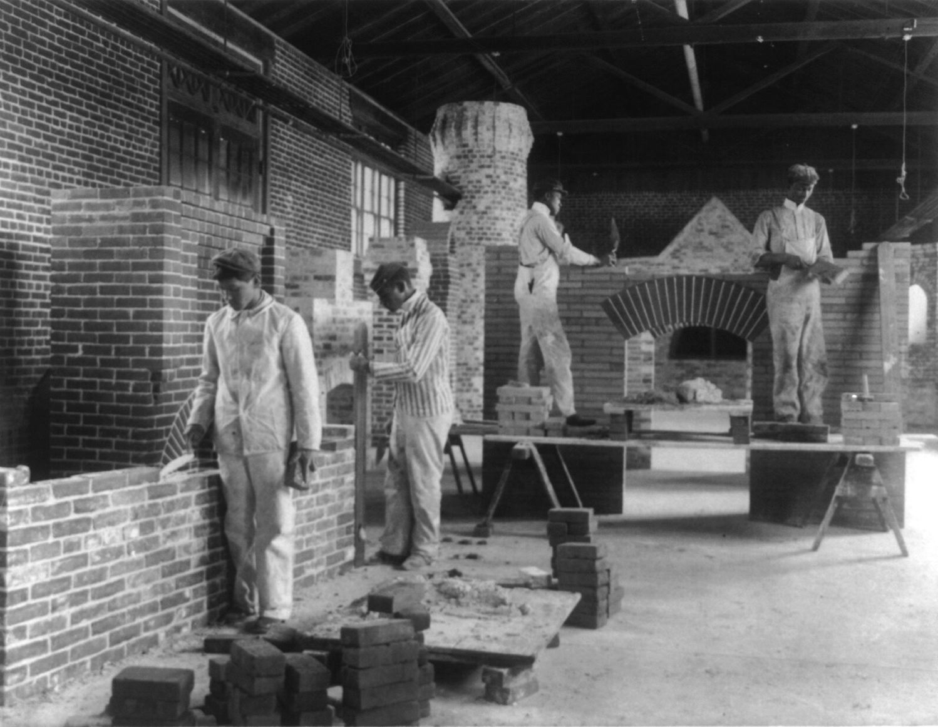

Frances Benjamin Johnston (1899): Students in a bricklaying class.

Studieforberedende skrivning - lær håndværket 1

Skriveopgave 1: Skriv et postkort om dit indtryk af FG 3

Tips til det velskrevne postkort 3

To postkort til tante Agathe 3

Journalistens værktøj 3

Skriveopgave 2: Lav en præsentation af FG 3

Skriveopgave 3: Skriv et portræt 3

Optakt til portrætartikel: Portrættet som genre 3

På vej mod dit portræt: Interviewteknik 3

Revision: Forbedr din portrætartikel 3

Skriveopgave 4: Dogmeopgave 3

Vejledning til dogmeopgave 3

Skriveopgave 5: Ud i byen 3

|  |
| --- |
| Skriveopgaverne træner dig i |
| * at gennemføre et skriveprodukt fra idé til færdigt produkt * skrive med et sikkert fokus ud fra en velovervejet idé, dvs. at skrive med ”en rød tråd” * at skrive i et såkaldt *analytisk sprog*, der på en gang er levende, billedskabende og informativt * at skrive til en udenforstående læser uden at skrive indforstået * at læse dine egne og andres tekster med en læsers øjne, så du bliver en *kritisk, konstruktiv læser* * at indfri de forventninger læsere har til en tekst alt efter genre * at bruge kilder/citat * at opbygge en akademisk opgave (skriveopgave 4) |

# Skriveopgave 1: Skriv et postkort om dit indtryk af FG

Skriveopgave**. Du er netop startet som elev på Frederiksborg Gymnasium, og har allerede dannet dig et indtryk af, hvad gymnasiet og FG er for en slags skole, og hvordan din klasse og klassekammerater er. Din opgave er nu at skrive et postkort, hvor du fremkalder nogle af dine indtryk, så din læser – din dansklærer i folkeskolen, din mor eller en af dine venner – kan *fornemme stemningen på FG*, sådan som du oplever den. Brug teknikken *don’t tell it, show it!***

*Sådan gør du:* Du skal finde et sted på skolen, som kan være kulisse for din historie om Frederiksborg Gymnasium og HF. Sæt dig alene på dit udvalgte sted og noter alt, hvad du oplever, tænker og føler ned på en blok. Din rolle er at være læserens udsendte øjne og ører på stedet.

For at være det skal du bruge dine sanser opmærksomt. Det gør du ved at lægge mærke til *lyde, lugte, farver, linjer, ting, tonefald, blikke, kropssprog, påklædning og replikker*. Hvilke særlige ord og vendinger bruger de personer, du iagttager? Noter ord og sætninger, der røber noget om personerne. Ser du billeder for dit indre blik, eller får du ideer til sammenligninger, skal du notere dem ned. Vær nysgerrig som en opdagelsesrejsende, der er kommet til et fremmed sted.

Det er nødvendigt at være lidt systematisk. En atmosfære består af mange detaljer.

* Dufte/lugte (mad/personer/ting?)
* Lyde (musik/snak/stole der skramler)
* Syn (farver/genstande/møbler/lys/mørke?)
* Følesans (kulde/varme/kropskontakt?)
* Stemning (og hvordan opstår den?)

**Find vinklen**

Nu har du blokken fuld af iagttagelser, og du skal vælge ud og vælge fra indtil du finder ud af, hvad dit postkort skal handle om. Det kalder man *at vinkle* sin historie. Den samme begivenhed kan blive til mange forskellige historier afhængigt af, hvad vinklen er. Du har din vinkel, når du kan svare på spørgsmålet ”Jeg vil fortælle *at* på FG…”. Fx: ”Jeg vil fortælle, at stemningen i kantinen på FG denne mandag morgen er arbejdsom på en afslappet måde.” Sætningen skal ikke stå i postkortet, men er en vigtig del af din forberedelse. Den skal nemlig hjælpe dig med at finde ud af, hvad der skal med i postkortet. Når du har din vinkel skal du omformulere sætningen til et mere fængende sprog. Du skal ikke *fortælle* din historie. Du skal *vise* den, jf en meget brugt journalistisk huskesætning: ”Don’t tell it – show it!” Hvad har du på blokken, der kan *vise*, hvilke konkrete ting/personer mm. der giver dig det indtryk, du har af stedet? Du skal *zoome ind på udvalgte detaljer.* Hvilke noter på din blok fremkalder bedst stemningen, så læseren kan opleve den? Er det en beskrivelse af stedet, et godt citat fra en person, beskrivelse af folks tøjstil, en overraskende oplysning eller..?

**Fremkald billeder i læserens hoved**

Når du har din vinkel, skal du i gang med at skrive. En god måde at få læseren på krogen på, er at gå direkte til sagen, fx ved at bruge direkte tale, når du gengiver stumper af en samtale:

*Ex 1:  
- Jeg fatter minus, sukker den lyshårede pige og tager sig til hovedet. I festsalen på FG ligger en matematikbog og en lommeregner på bordet foran hende. Hun skal til terminsprøve denne fredag formiddag.*

*Ex 2:   
De er lange. De er grønne. Og de dufter godt. Agurkerne ligger klar i kantinen til de sultne gymnasieelever på Frederiksborg Gymnasium denne frokostpause fredag formiddag.*

*Ex 3:  
Fladklemte cigaretskod og et bjerg af tændstikker truer med at vælte ud over kanten på det store askebæger i skolegården på FG.*

Skriv. Skriv. Skriv. Tryk på speederen og fyr den af. Hvad er det bedste du har? Skriv det først. Hvad er det næstbedste? Skab kort en forbindelse mellem de to elementer. Skriv postkortet færdigt. Skriv uden at kikke dig tilbage og uden at rette. Bare skriv.

Tre tips (se flere på næste side): Skriv i nutid – det virker mest levende. Skriv dig selv ud. Dvs. undgå at skrive ”jeg” med mindre du citerer en anden for at sige ”jeg”. Og endelig: undgå også helt det, man kalder transportscener, dvs. beskrivelser af, at du bevæger dig fra et sted til et andet. Hold i stedet fokus på din vinkel. Skær ind til benet og skræl alle overflødige ord væk.

**Vær din egen læser**

Når du er færdig med at skrive (og først der): Tjek lige om du fik nogle indtryk frem i form af farver, lyde, dufte, replikker. Forestil dig, at du læser teksten med din læsers øjne. Får din første sætning læseren på krogen? Har du brugt konkrete og præcise navneord, jf. oversigten med journalistens værktøj? Har du undgået de abstrakte tillægsord ”dejligt”, ”interessant”, ”venlig”? Giver du læseren forudsætningerne for at forstå, hvor du er og hvad du vil vise, eller er der formuleringer, der er indforståede? Kan din læser sammenfatte teksten i én sætning: Du vil fortælle at…?

**Mød en coach**

Når du har skrevet dit udkast, får du respons fra en af dine kammerater, der fungerer som din coach. En coachs første pligt er at få noget til lykkes for skriveren. Læs din kladde højt for en klasse-kammerat, som giver dig respons ved at svare på følgende: Hvad er det bedste ved teksten? Coachen skal huske, at ros altid skal være konkret. Han/hun skal sige *hvad*, der er godt og hvorfor. Hernæst skal coachen fokusere på ideen. Er der stof nok til at forstå den, eller mangler den noget? Hvis der mangler noget, skal coachen få skriveren til selv at formulere, hvad der kan få teksten til at fungere, så vinklen bliver tydeligere. Når I har byttet roller, skal du skrive postkortet færdigt hjemme, lave et sprogligt serviceeftersyn og aflevere det. Hjælp til gennemskrivningen: Se et par skrivetips i dokumentet *Tips til det velskrevne postkort*.

### Tips til det velskrevne postkort

**Journalistik er ikke en videnskab. Der findes ingen facitliste, og som udgangspunkt er det journalisten selv, der bestemmer, hvordan artiklen skal se ud. Men der findes nogle tommelfingerregler, som kan hjælpe med til at gøre artiklerne mere troværdige og lettere at læse.**

Her er 7 gode råd – læs dem før I igen sætter jer til tasterne[1]

**1) Fortæl uden omsvøb**Det kan være fristende at indlede en artikel med ordene:

*Jeg har været ude og tale med…*

Det er helt unødvendigt. Teksten fungerer bedre, hvis man går direkte til sagen. Altså:  
  
- Jeg skal nok blive superforsker, siger 14-årige Amanda Jensen fra 1.g på Frederiksborg Gymnasium.

Ikke:

Vi har været ude at tale med 14-årige Amanda Jensen fra Frederiksborg Gymnasium. Hun siger, at hun nok skal blive superforsker.

**2) Brug direkte tale**

Oplysninger, som er provokerende eller overraskende, skal helst skrives som præcise citater – altså direkte tale. På den måde får læseren en fornemmelse af, hvordan kilden taler, og samtidig bliver det klart, at det er kilden og ikke journalisten, der udtaler sig. Læserne må selv vurdere – på baggrund af hele artiklen – om kilden er troværdig. Direkte tale er også bedre end indirekte tale, fordi det gør artiklen levende og lettere at læse, jf. eksemplerne med Amanda Jensen.

**3) Husk navne og titler**

Hvis journalisten glemmer at skrive, at Peter Kuhlman er rektor, kan det være svært for læseren at forstå, hvorfor netop han skal udtale sig om budgettet på gymnasiet.

**4) Stav navne rigtigt**

Hvis man staver et navn forkert, bliver kilden sur, og læseren kan komme til at forveksle kilden med en anden. Samtidig tænker læseren måske: Hvis journalisten ikke kan stave navnet rigtigt, så er resten af artiklen sikkert også fyldt med fejl. Spørg en ekstra gang og bed kilden om at stave sit navn for jer.

**5) Brug jeres sanser**

Verden består ikke udelukkende af ord. Lyde, synsindtryk og lugte er vigtige for, hvordan vi opfatter en begivenhed. Derfor er det en god ide, at journalisten beskriver sine sanseindtryk i artiklen, så læseren får fornemmelsen af at være der selv. Selvfølgelig kan man ikke nå at skrive alt, hvad man ser og hører, men mange gange kan *en enkelt velvalgt detalje* fortælle en masse

om en person. Er tasterne på Monas mobiltelefon slidte? Har Nicolai skrammer på albuer og knæ?

Folder Viktor armene foran brystet?

Husk at gå fra det abstrakte niveau ”dejligt” eller ”fedt” til de konkrete detaljer, der *viser* os, hvad og hvorfor det, du skriver om er dejligt eller fedt. Find frem til den eller de karakteristiske detaljer, som kan starte læserens indre biograf. *Don´t tell it* (=”dejligt”) *– show it*! *Vis* os en stemning via en scene eller replikker. Og overlad på den måde konklusionen ”dejligt”/”fedt” til læseren.

**6) Kæl for din indledning**

I enhver tekst/artikel er det første afsnit vigtigt.Her er nogle gode tips til, hvordan du får startet, så du får læseren på krogen:  
*Begynd med direkte tale*

- Har du ikke en smøg?

*Begynd med en scene*

Fladklemte cigaretskod og et bjerg af tændstikker truer med at vælte ud over kanten på askebægeret. Luften er tyk af røg. Viktor Andersen krammer kuglepennen og stirrer fortvivlet på sine fysikopgaver.

*Begynd med et billede*

Han har hænder som skovlen på en gravko og en ryg så solid som en betonvej. Men utallige er også de opgaver, Peter Pedel skal lægge ryg til.

*Begynd med en direkte henvendelse til læseren*

Hvor tit beder du om hjælp, når du ikke kan få skrevet det, du skal? Nej, vel? Det er ikke tit, vi beder om noget vi har brug for. Men det gør Mathias. Han er ordblind og har været nødt til at lære sig den svære kunst at bede om hjælp.

**7) Glem dine egne holdninger**

Journalistiske artikler kan deles ind i to grupper. I *informationsgenrerne* holder journalisten sine egne holdninger for sig selv, mens *opinionsgenrerne* går ud på at fortælle, hvad man mener om et bestemt emne. I nyhedshistorier, baggrundshistorier, referater og lignende artikler skal journalisten lade kilderne om at mene noget. Til gengæld kan journalisten få lov til at give sine holdninger til kende i kommentarer, anmeldelser og ledere. I dette postkort skal I informere. Betragt postkortet som *en reportage* i miniformat.

### 

### To postkort til tante Agathe

Forøvelse til postkort fra FG   
Læs de to postkort til tante Agathe.

* Understreg steder i postkortene, der fremkalder billeder i dit hoved af besøget i London.
* Hvilke sanser bruges i de to postkort? Gennemgå dem nøje. Vær tekstnær
* Peg på andre billedskabende elementer i de to postkort. Vær konkret
* Hvad er forskellen i de adjektiver, der bruges i de to postkort? (se ark om *journalistens værktøj*)
* Hvilket af de to postkort *fortæller* fortrinsvis om London, og hvilket *viser* overvejendeindtryk fra byen? Begrund svaret.[2]

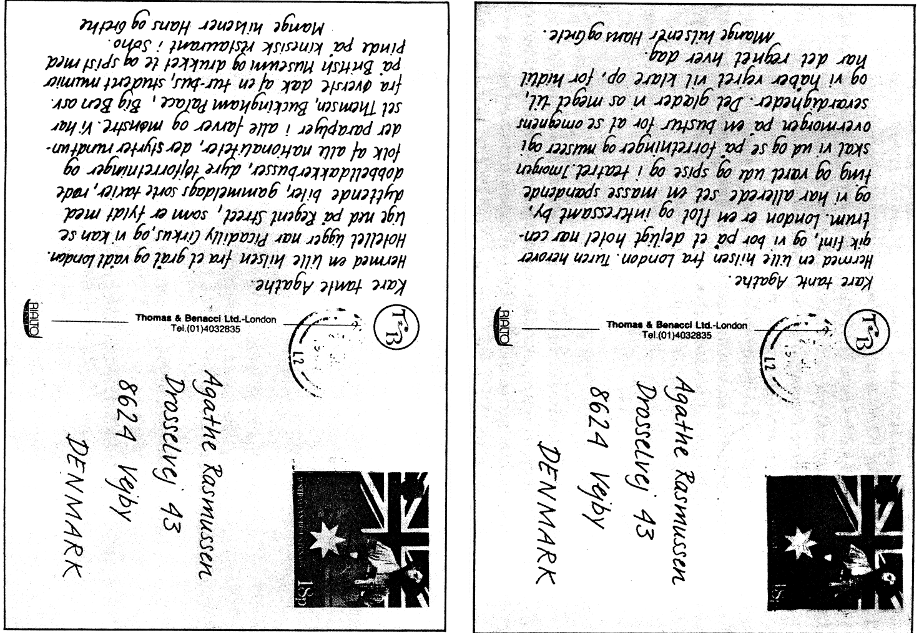

Efterlign det postkort til tante Agathe, der skaber flest billeder, når du selv skal til at skrive postkort om dine indtryk på Frederiksborg Gymnasium.

Journalistens værktøj  
I journalistens værktøjskasse ligger der tre stykker værktøj, der er lige så uundværlige som tømrerens hammer, søm og skruer, nemlig *substantiver, adjektiver* og *verber*. Jo mere bevidst, en skribent bruger dem, jo klarere bliver detaljerne for læseren.

|  |  |  |
| --- | --- | --- |
| **SUBSTANTIVER** | **ADJEKTIVER** | **VERBER** |
| * **Bruges om konkrete ting** - skaber gode, konkrete billeder hos læseren. * ***Præcise* substantiver er fulde af information** Fx: ”Han blev angrebet af en schæfer” * ***Generelle* substantiver skaber upræcise billeder** Fx ”Han blev angrebet af en hund”  *Tip: Brug præcise substantiver og undgå generelle navneord*      * **Sammensatte substantiver kan forstærke effekten.** - De siger både noget konkret og specifikt. Fx om Århus festuge: ”plastikbægre, pizzarester og cigaretskodder. Lugten af pis og pølser. Århus festuge!” * **Kombiner substantiver med adjektiver** (med måde) Fx: ”Brækkede plastikbægre, udtværede pizzarester og imponerende dynger af cigaretskodder. En klam lugt af sur pis og varme pølser. Århus festuge! | * Adjektiver lægger sig op ad andre ord og udvider dem. De **indeholder ekstra information** og beskriver yderligere * **Mange adjektiver= mange detaljer = stemning** * **Brug *vise-tillægsord, dvs. don´t tell it – show it!*** Nogle adjektiver *viser* mere end andre. De er mere **konkrete og skaber flere billeder** hos læseren. Fx *viser* sætningen ”Kvinden har et ansigt som et runkent æble” mere end sætningen ”Kvinden er gammel”. * **Brug *konkrete adjektiver*** (støvet, skaldet) **og *objektive adjektiver*** (blå, trekantet)   *Tip: Undgå abstrakte adjektiver (fx stor, interessant) og subjektive (fx hæslig, grim, dum)*   * **Kombiner navneord med vise-tillægsord*,*** fx ”Hun havde en blå, ustrøget kjole på” isf. ”Hun havde en grim kjole på” | * Verber skaber dynamik i en tekst. Der er energi i dem * **De aktive verber *gør* noget** fx: ”Han knalder ham en lussing” * **De inaktive verber *er* noget** fx: ”Han er rasende” * Vi har brug for begge slags verber, for de gør noget forskelligt. **Vær præcis med verberne.** * **Tænk over, hvordan du gengiver replikker.** Hvad kan du udtrykke med det verbum, der angiver, hvem der taler?Der er fx stor forskel på at stirre, kigge, glo, glane, når man *ser* på noget, og at stønne, sukke, gnække, fnise, råbe, hviske, når man *siger* noget. Læg mærke til forskellen på: Han hvisker: ”Livet er smukt.” ”Livet”, sukker han, ”er smukt” ”Livet er smukt”, jubler han. |

# Skriveopgave 2: **Lav en præsentation af FG**

opgave i skriveprocessens faser

Forestil jer, at I skal skrive en præsentation af jeres skole, som skal ligge på skolens hjemmeside. I skal skrive ca. 150 ord. Lav en plan for arbejdet, jf. skriveprocessens faser (se modellen herunder), og løs opgaven. På evt. inspiration til opgaven ved at gå ind på forskellige skolers hjemmesider. [3]

**Skriveprocessens faser:**[4]

**IDE**

**SAML IND**

**ORGANISER COACHING**

**SKRIV**

**REVIDER**

**Giv respons til en klassekammerat**

Som læser kan du reagere konstruktivt på det skrivearbejde, andre i klassen har lavet. Når du skal hjælpe andre skrivere videre, gælder to gyldne regler, formuleret af journalist og forfatter Søren Søgaard. Den første regel handler om, at *man skal få noget til at lykkes for skriveren*. Den anden grundregel i forlængelse heraf er, at *man skal fokusere på det skriveren kan, i stedet for på det, han ikke kan*. Ingen skrivere bliver bedre af at få at vide, hvad de gør forkert. Men mange lærer af at få ideer og inputs udefra til, hvordan de kan komme videre. Det er en del af coachens visdom, at man kan fjerne svagheder ved at bygge på styrke.

Byt opgave med en klassekammerat og giv hinanden respons efter følgende model:

* Hvad er det bedste ved teksten? Understreg det positive, men giv klar besked: hvorfor er det godt?
* Hvilke tre ting kunne forbedres? Hvad kan gøres mere hensigtsmæssigt set med læserøjne?
* Hvad vil det betyde for teksten, hvis de tre ting forbedres?

Husk: *Skriveren bevarer selv ansvaret* for sin skriveproces og sit produkt. Den gode coach lytter aktivt, taler så lidt som muligt med det formål at hjælpe skriveren med at holde skriveprocessen i gang.

Skriveopgave 3: Skriv et portræt   
  
**Der findes portrætfotografier og malede portrætter, hvor personen er afbildet med en eller flere genstande, der er karakteristiske for vedkommende. Det giver portrættet en form for dybde – fortæller om aktiviteter og interesser, der ligger uden for situationen, hvor billedet blev taget. Brug samme metode, når du nu skal skrive et portræt af en klassekammerat.**[5]

Skriveopgave  
Du skal interviewe en klassekammerat, du ikke kender særlig godt. Når du har gennemført interviewet, skal du skrive et portræt af personen, hvor du via 3-5 ting giver læseren et indtryk af karakteristiske træk ved din interviewpersons personlighed. Herefter skal du revidere dit portræt, så det fungerer indholdsmæssigt og sprogligt. Endelig skal du tage et portrætfoto af den person, du har interviewet. Omfang: Max 800 ord. Deadline: (dato)

Indsamlingsfasen

1. **Få en idé.** Hurtigskrivning: Hvilke spørgsmål vil du gerne have svar på? Hvorfor? Brug 10 minutter hver for sig på at planlægge interviewspørgsmålene. Se hjælpeark: *På vej mod dit portræt. Interviewteknik*.
2. **Interview hinanden** to og to ud fra tingene. Hvordan ser de ud? Hvorfor har I taget netop de ting med? Hvordan hænger de sammen med andre sider af jeres person? Tag klare og læselige noter (20 minutter til hver)
3. Vinkel og fokus. **Vælg vinkel og fokus** på din historie. Du skal her ende med at fuldføre sætningen ”Jeg vil fortælle *at* …” Gør sætningen færdig (max to sætninger). Sætningen skal ikke stå i det færdige portræt, men den sikrer, at du skriver med en rød tråd, *en vinkel*.

skrivefasen

1. Nu skal du i gang med at **skrive og formulere** det første udkast. Skriv en første version af portrættet med fokus på de nævnte ting. Det er vigtigt, at tingene netop siger noget karakteristisk om personen! Læg særlig vægt på at
   1. beskrive tingene konkret og samtidig som udtryk for personligheden
   2. disponere din tekst efter dit overordnede fokus og udtrykke det i overskriften
   3. overholde ordgrænsen
2. *Byg artiklen op*, så du **begynder med det vigtigste, det sjoveste, det mest overraskende** – kort sagt: begynd med det, du finder mest interessant.
3. *Beskrivelse*. Hvad skal vi have at vide om portrætpersonens fysiske udseende? I hvilken forbindelse vil du beskrive portrætpersonen? Hvad lægger du vægt på af egenskaber?
4. *Fakta/baggrund.* Hvad vil du fortælle om personens liv og livshistorie? Hvordan vil du præsentere disse facts – indflettet i teksten og/eller i en faktaboks?
5. *Nutid.* Hvad vil du fremhæve, at personen er særligt optaget af, herunder hvilke *værdier* er karakteristiske for portrætpersonen? Hvilke personlige egenskaber vil du fremhæve hos personen?
6. *Karakteristik*. Hvilke 3-5 ting har interviewpersonen taget med? Ser du en forbindelse mellem beskrivelsen af disse ting og koblingen til indre, psykiske egenskaber?
7. *Sprog*. Portrættet er oprindeligt en billedfremstilling af en person. Man ”maler” så at sige et portræt med ord. Inddrager du *billedsprog* (sammenligninger og meatorer), *modsætningspar*, fx før-nu, eller *rim*, fx bogstavrim (”barske Benny baksede længe med drømmen om en professionel boksekarriere”)? Bruger du de skrivetips, du kender, fx ”reglen” *don´t tell it – show it*?
8. Dækker din overskrift/rubrik indholdet i portrættet? Får den læseren ”på krogen”?
9. Er der en sammenhæng mellem rubrik og underrubrik?
10. Har du taget et portrætfoto af din interviewperson? Husk: billedet skal fortælle en historie i sig selv, og du skal lave en dækkende billedtekst.

Revisionsfase**n**

1. *Læs artiklen igennem*. Fik du beskrevet de konkrete detaljer og sanseindtryk, der giver læseren et billede af personen?
2. Fik du gengivet interviewpersonens selvopfattelse?
3. *Gennemskriv eller omskriv* hele portrættet idet du overvejer afsnit og forbindelserne mellem dem, genovervejer opbygning, formuleringer, eksempler og argumenter.
4. *Læs korrektur.* Finpuds teksten, tjek navne, årstal, stavefejl og tegnsætning.

### Optakt til portrætartikel: Portrættet som genre

Ordet *portræt*er sammensat af det latinske *pro + trahere* som betyder ’trække frem’.

Oprindelig er et portræt en billedfremstilling af en person. I forskellige perioder har man haft fokus på dels den fysiske lighed med personen – altså selve udseendet - dels psykologiske karakteristiske træk ved personen.

Portræt-interviewet er en blanding af flere elementer, bl.a. interview, skriftligt materiale og oplysninger fra mennesker omkring den portrætterede. At ’male’ et portræt med ord stiller store krav til den sproglige præcision. Personen er i centrum. Interviewet fortæller som regel om:

* personens liv og livshistorie
* noget særligt personen er optaget af eller
* noget som især er karakteristisk for netop dén udvalgte person

Den samtale der ligger bag et portræt er ofte en fortolket version af det sagte, og altså ikke selve det sagte. Det kan have forskellige hensigter:

* at finde det alment grundlæggende, det centrale, i personens fortælling
* at formidle viden om den sag personen er optaget af
* at afdække mennesket bag

**Imitatio: Lær af de professionelle**[6]

Gør som de gamle grækere gjorde i oldtiden: lær *at imitere*, dvs. at efterligne de skribenter, du synes kan noget. Læs andres portrætartikler og læg mærke til, hvad de gør. Brug de vellykkede elementer, fx en særlig god måde at få læseren på krogen på, når du selv skriver.

Gruppeopgave. Læs en aktuel portrætartikel i et dagblad (en avis). Undersøg.:

1. Hvilken *vinkel* har journalisten valgt? (Tip: Forsøg at fuldføre journalistens forberedende sætning ”han/hun vil fortælle at…”
2. Kommenter *rubrikken*. Dækker den indholdet i artiklen? Er den kort? Er den let at læse? Er den konkret eller billedlig? Viser vinklen sig her?
3. *Åbningen* af en artikel er altid vigtig. Gode åbninger kan være et godt citat, en opsigtsvækkende påstand, en overraskende oplysning mm. Hvordan *åbner* journalisten i denne portrætartikel?
4. *Mellemrubrikker.* Hvilken funktion har mellemrubrikkerne?
5. *Beskrivelse*. Hvad får vi at vide om portrætpersonens fysiske udseende? I hvilken forbindelse beskriver journalisten portrætpersonen? Hvad lægger journalisten vægt på egenskaber?
6. *Fakta/baggrund.* Hvad hører vi om personens liv og livshistorie? Hvordan præsenteres disse facts – Indflettet i teksten og/eller i faktaboks?
7. *Nutid.* Hvad er personen særligt optaget af, herunder hvilke *værdier* er karakteristiske for portrætpersonen?
8. *Karakteristik*. Hvilke personlige egenskaber har personen? Hvordan hører vi om dem? Er der en forbindelse mellem beskrivelsen af det ydre og koblingen til indre, psykiske egenskaber?
9. *Slutning.* Hvordan lukker journalisten portrættet? Er der ”et udspark” til læseren?
10. *Sprog.* Giv eksempler på velfungerende, levende og billedskabende sprog. Er der omvendt steder sproget ikke fungerer?

På vej mod dit portræt: Interviewteknik  
  
stil åbne, simple spørgsmål  
  
**1. Hvad skete der?**  
Det helt grundlæggende spørgsmål i al journalistik.

**2. Hvad sagde hun?**Gør interviewhovedpersonen til reporter og skaf konkrete svar. Kan bruges som det er, men det skal ofte gentages:  
IW: ”Hvad sagde hun til det?”  
IP: ”Hun frarådede det”  
IW: ”Hvad sagde hun?”  
IP: ”Hun sagde: ”Du skal holde dig til det, du har forstand på – og det er ikke penge!”

**3. Hvad var det vigtigste? Hvad var vendepunktet? Hvad var det sværeste ved at være....?**   
Sådan et spørgsmål er et varmesøgende missil: Det finder derhen, hvor interviewpersonen har sin energi. Og det er jo som regel et godt sted at snakke fra. Hesten får løse tøjler, lad os se, hvad den kan...  
  
**4. Hvad mener du med det?**   
Lyder meget uskyldigt, men er meget effektivt. Og det kan bruges overalt, altid, midt i alting. Trækker mere ud af folk end de ved - og vil. Mens de forklarer, opdager de noget, de ikke vidste: De tænker... Får kilden til at forklare nærmere.  
  
**5. Hvordan viste det sig?**   
Mægtig godt til at konkretisere og skaffe eksempler.  
  
**6. Hvad kunne det for eksempel være? Giv et eksempel?**   
Konkretiserer, når interviewpersonen er blevet for abstrakt.  
  
**7. Hvorfor det? - eller: Hvordan kan det være, at...?**   
Meget effektivt. Tænk på, hvordan 5-årige stiller det uden videre - og får OS til at svede... Får kilden til at snakke  
  
**8. Hvad så nu? Hvad har du af muligheder?**Godt, åbent spørgsmål  
  
**9. Hvad er konsekvenserne?**   
Er et speed-up spørgsmål: Nu gider vi ikke høre flere detaljer! Kilden tvinges til at komme til pointen.  
  
**10. Hvad tænkte du, da....**   
Skaffer refleksioner over begivenheden. Bedre end at spørge, hvad interviewpersonen følte.

### Revision: Forbedr din portrætartikel

giv respons til en kammerat

1. Hvilken *vinkel* har skribenten valgt? (Tip: Forsøg at fuldføre journalistens forberedende sætning ”jeg vil fortælle at…”
2. Kommenter *rubrikken*. Dækker den indholdet i artiklen? Er den kort? Er den let at læse? Er den konkret eller billedlig? Viser vinklen sig her? Passer den sammen med *underrubrikken*?
3. *Åbningen* af en artikel er altid vigtig. Gode åbninger kan være et godt citat, en opsigtsvækkende påstand, en overraskende oplysning mm. Hvordan *åbner* journalisten i denne portrætartikel? Fungerer åbningen?
4. *Mellemrubrikker.* Fungerer de som underoverskrifter og/eller opmærksomhedsskabere?
5. Hvordan slutter portrættet? Holder det bare op, eller slutter det, så det siger KAPAUUU!?
6. *Teksten som helhed.* Er der noget tidspunkt, hvor du som læser ”går i stå” i artiklen?
7. Er der nogle informationer, du mangler som læser?
8. Er der nogle informationer, du kunne have undværet?
9. *Beskrivelse*. Hvordan indgår de tre-fem ting, interviewpersonen har valgt at medbringe? Hvad lægger journalisten vægt på egenskaber?
10. *Fakta/baggrund.* Hvad hører vi om personens liv og livshistorie? Hvordan præsenteres disse facts – indflettet i teksten og/eller i faktaboks?
11. *Nutid.* Hvad er personen særligt optaget af, herunder hvilke *værdier* er karakteristiske for portrætpersonen? Kommer det frem (fx via tingene)?
12. *Karakteristik*. Skabes der en forbindelse mellem beskrivelsen af det ydre og koblingen til indre, psykiske egenskaber?
13. *Sprog.* Portrættet er oprindeligt en billedfremstilling af en person. Man ”maler” så at sige et portræt med ord. Er der eksempler i artiklen på steder, hvor skribenten *viser* isf. at *fortælle*? (Fx ved brug af *billedsprog* (sammenligninger og metaforer), vha. god brug af verber, adjektiver og sunstantiver (jf *Journalistens værktøj*)

# Skriveopgave 4: Dogmeopgave

Du skal skrive en besvarelse om et selvvalgt emne, men overholde følgende spilleregler[7]

* Besvarelsen skal bestå af fem afsnit: en indledning, tre midterafsnit,en afslutning
* Den må max. fylde én side
* Du skal benytte to kilder og anføre mindst ét citat fra hver[8]  
  *Tip: Læs den uddybende vejledning på arket ”Vejledning til domeopgave”*

Besvarelsen bliver bedømt på

* Om sproget er fejlfrit
* Om indledning og afslutning hænger godt sammen
* Om der er gode overgange mellem afsnittene
* Om du citerer og henviser korrekt
* Om det er tydeligt, hvornår det er dig, hhv. kilderne, som ’taler’

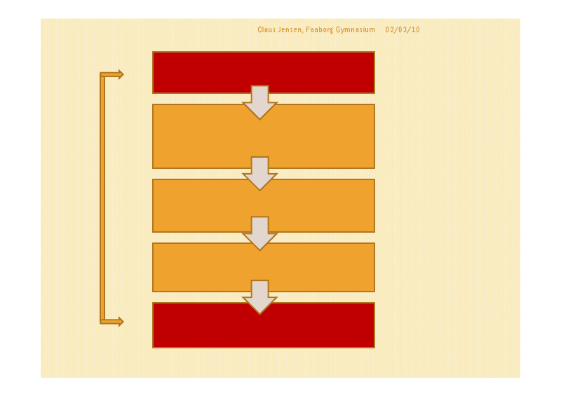

### Vejledning til dogmeopgave

**Formål**

Dogmeopgavens formål er især at udvikle din evne til at skabe en god, holdbar struktur i en tekst – et stærkt skelet, der virker som et solidt fundament i din tekst. Opgaven træner dig således i at bygge en tekst op, så den hænger logisk sammen. Og den træner dig desuden i at skrive så klart og informerende, at en læser uden forudsætninger umiddelbart kan forstå sammenhængen i det du skriver.

**Det globale og det lokale i en tekst**[9]Man kan tale om *det globale og det lokale niveau* i en tekst. *Det globale niveau* i tekster er det som i høj grad afgør, om en tekst er god eller mindre god. Vigtige globale kvaliteter er fokus/vinkel, modtager, om indledning og afslutning hænger godt sammen, problemformulering (i de store akademiske skriveopgaver som SSO), argumentation, sammenhæng (har du en logisk rækkefølge i stoffet?), vægtning (får det, der er mest væsentligt i forhold til opgavens fokus mest plads?), og klarhed i formidlingen (gør du dig fx klart, hvem du skriver til og med hvilket formål?).   
  
Men vi træner også i denne opgave nogle af en teksts *lokale kvaliteter. Det lokale niveau* handler om citatteknik, stavning, tegnsætning, sprogvalg, noter, henvisninger, over- og underoverskrifter.

**Fokus/ vinkel**Vinklen er vigtig, for det er den røde tråd, der skal lede din læser rundt i teksten. At finde vinklen og skrive med et sikkert fokus vil sige, at udnævne noget til at være det vigtigste i teksten. Et godt trick til at finde en holdbar vinkel er at svare på sætningen ”Jeg vil fortælle at…” Kan du gøre sætningen færdig har du et fokus – en rød tråd. NB: Sætningen skal *ikke* med i selve besvarelsen, men den skal styre din disposition af opgaven.

*Et autentisk eksempel udarbejdet på baggrund af en elevbesvarelse:*”Jeg vil fortælle, at mange unge på FG og i Danmark i øvrigt mangler tid i en presset og forandringskrævende hverdag, og for at opnå et frirum fra alle kravene spiller en gruppe drenge et teknisk set forældet tjekkisk pc-spil*, Achtung, die kurve*, for at opnå et lavteknologisk frikvarter og i tilgift en følelse af at være med i et kultagtigt fællesskab .” (Dogmeopgave skrevet af Felix, 1.u, 2010).

struktur  
Alle gode tekster har tre hovedafsnit. I midterafsnittet kan der være x antal underafsnit. I denne opgave er kravet tre midterafsnit:

* BEGYNDELSE | indledning
* MIDTE | indhold, argumentation
* SLUTNING | konklusion

Prøv at læse din tekst med din læsers øjne for at tjekke, om strukturen i din dogmeopgave er på plads. Brug tjeklisten herunder.

*Tjekliste til struktur*

* Hænger teksten overordnet sammen? Giver du undervejs læseren de forudsætninger, som man ikke kan forudsætte, at han/hun har?
* Er din vinkel/dit fokus klart? Tjekspørgsmål: Kan din læser svare på sætningen ”han/hun vil fortælle at…”
* Hænger indledning og afslutning godt sammen? Prøv at læse dem i sammenhæng, dvs. læs indledningen og spring direkte til afslutningen. Skaber dit første og sidste afsnit en god ramme om midterafsnittene?
* Er der gode overgange mellem afsnittene? Tip: ret opmærksomheden mod de første og de sidste linjer i hvert afsnit. Er der formuleringer, der binder dem sammen?
* Citerer og henviser du teknisk korrekt?
* Er det tydeligt, hvornår det er dig, hhv. kilderne, der taler?

tekstrevision

Selv ikke professionelle forfattere og journalister kan skrive den bedste udgave af deres tekst i første hug. Til gengæld er de gode til at slette og revidere. Den svenske forfatter Astrid Lindgren skrev efter sigende ud fra følgende regel: ”Skær ned til det halve, og skriv den halvdel om.” Journalister bruger udtrykket ”kill your darlings” om en tilsvarende redigeringsteknik. Lær af de professionelle: Når du har skrevet – og først der! – skal du spørge dig selv: Hvordan kan du redigere og forbedre? Brug skemaet herunder:

SPØRGSMÅL

* Er der noget der ikke fungerer?
* Hvor er det galt?
* Hvad er der galt?
* Hvad kan der gøres ved det?

For hver gang du identificerer et problem eller en uklarhed, har du fire muligheder for at revidere din tekst.

SVARMULIGHEDER

* Du kan slette noget
* Du kan tilføje noget
* Du kan udskifte noget
* Du kan flytte noget

Tip: Gå systematisk frem. Forfølg et punkt ad gangen. Man kan nemlig ikke rette alt på en gang.

Efter du har tjekket for struktur og indhold, kan du afslutte med et sprogligt serviceeftersyn.

# Skriveopgave 5: **Ud i byen**

Opgaven   
Du skal ud i byen og samle stof ind til en artikel. Det kan være en nyhedshistorie eller en reportage, evt. en reportage i featuregenren (a la Herman Bangs ”Branden”). Måske har du allerede på forhånd en forestilling om, hvilken genre du har tænkt dig at skrive i, men læg dig ikke for fast. Dine oplevelser kan måske give dig helt andre idéer. Du har sikkert allerede researchet og har en mængde informationer til faktaboksen, og har idéer til, hvilke kilder, du skal tale med. Du skal gøre dig klart, hvilke spørgsmål du mangler svar på. Her gælder det om at fylde blokken! Jo mere stof du har, jo mere har du at vælge imellem, når du skal skrive. Og jo lettere går det.

Du skal under alle omstændigheder have stof nok til

* en beskrivelse af stedet
* et interview med minimum en person
* en beskrivelse af den interviewede

Du skal bruge mindst tre sanser. Iagttag hvordan personerne ser ud. Hvad laver de? Hvilke lyde og lugte er der? Prøv at finde karakteristiske detaljer, der fortæller helheden; en træt potteplante i vindueskarmen siger en del om arbejdsmiljøet. Prøv at lytte til medarbejdernes indbyrdes tone. Skriv det hele ned. Der skal være noget at slette i. Husk at læseren skal se og se og opleve stedet gennem dig.

Tip: Præsenter dig selv. Fortæl at du kommer fra Frederiksborg Gymnasium, og hvad du skal lave. Fortæl også, hvad du skal bruge det til (en journalistisk skriveøvelse).

Du skal være tilbage på FG i havestuen senest kl. 13.00. Indlæg selv en kort frokostpause undervejs. Dagen slutter kl. 15.25, og du skal møde igen og finpudse artiklen næste morgen i første modul. Se lektien herunder.

Coaching  
*Lektie*: Gå sammen parvis og giv hinanden respons på jeres artikler ud fra følgende model:

* Hvad er hovedtanken? Kan den sammenfattes i én sætning?
* Er artiklen faktuel, dvs. bygger den på fakta fra virkeligheden?
* Er rubrikken dækkende og æggende?
* Får indledningen ”læseren på krogen”?
* Svarer underrubrikken på læserens hv-spørgsmål?
* Har hvert afsnit en pointe?
* Har artiklen mindst et direkte citat fra en kilde?
* Angives kilden med navn, evt. stilling og alder?
* Er kildens navn stavet korrekt?
* Kan teksten blive mere konkret (vha. ord, der taler til sanserne)?
* Er der formuleringer i teksten der er indforståede?
* Er der brug for mere information?
* Er der noget, der skal ud?
* Er der noget, der skal flyttes?
* Er teksten lang nok til at gøre læseren tilfreds?
* Er teksten kort nok til at fastholde læseren?
* Er der mange sætninger, der begynder med ”Det er…”, ”Der er …”, ”Og så…”?
* Er der et foto med en billedtekst?

**Du har deadline dag 2**

**Aflever artiklen i din dansklærers dueslag**.

vurdering

Din artikel vil blive bedømt både på din research og din artikel. Hvad angår din artikel, så skal rubrikken og underrubrikken dække indholdet og vække læserens interesse. Der skal desuden være en byline med dit navn. Artiklen skal også indeholde mellemrubrikker og brødtekst, der beskriver personer og steder, refererer kilder/interview af kilder og svarer på læserens hv-spørgsmål. Du skal have en bevidst komposition og have tænkt over nyhedskriteriet og din læsers nyhedsbehov (hvad gør sagen interessant for andre?). Du skal have en vinkel på dit stof, og du skal sørge for at gøre stoffet levende og vedkommende for din læser. Sproget skal være fejlfrit.

God arbejdslyst ☺

|  |
| --- |
| **Du skal skrive din journalistiske nyhedsartikel eller reportage om et selvvalgt emne, og du skal indsamle stof til din artikel uden for skolen, herunder interviewe relevante kilder. (Idéudvikling og research foregår i en forudgående dansktime).**  **Produktkravet er en artikel, hvor du skriver om det område af virkeligheden, du har valgt på en måde, så dine artikler lever op til de kommunikationskrav vedrørende form og genre, som gælder uden for skolen.   Herigennem får du træning i**   * **at gennemføre et skriveprodukt fra idé til færdigt produkt** * **at overveje afsender- og modtagerforhold** * **at skrive med et sikkert fokus** * **at inddrage kilder, herunder citere dem korrekt** * **at formidle i et sprog, der er korrekt og afpasset den genre og situation, teksten kommunikeres i.** * **at revidere egen tekst og give respons til andre (at se på teksten med læserens øjne)** |

1. De syv råd er hentet fra materiale fra Avisen i undervisningens årlige aviskonkurrence (fra starttelegrammet)
2. Postkortene er hentet i Tandrup og Koch: Skriv kreativt. Gyldendal, 1989. Her kan de findes på side 94-95.
3. Opgaven stammer fra side 396 i Langdahl, Olsen og Quist: *Krydsfelt*, Gyldendal, 2010
4. Modellen er udviklet af Søren Søgaard, journalist og forfatter til bl.a. *Dagdriveren og detektiven*, AIU, 1998
5. Inspiration til portrætopgaven er hentet på www.systime.dk
6. *Imitatio* betyder at efterligne; her skal du lære tips og tricks af de professionelle journalister
7. Opgaven er udviklet for Undervisningsministeriet af Claus Jensen, rektor på Fåborg Gymnasium
8. Kilder skal fortolkes bredt. Du kan vælge at citere personer, du har talt med eller lyttet til, alle former for bøger, aviser, tv, radio, websites, pladeomslag – det er helt op til dig.
9. Kilde: Eva Heltberg: *Skriv løs – slet og ret*. Dansklærerforeningens Forlag, 2009